「こころの窓」地理 No、２３
元気にしていましたか。
今日も一緒に勉強をがんばりましょう。

今日のお題は「アメリカ合衆国の工業」です。
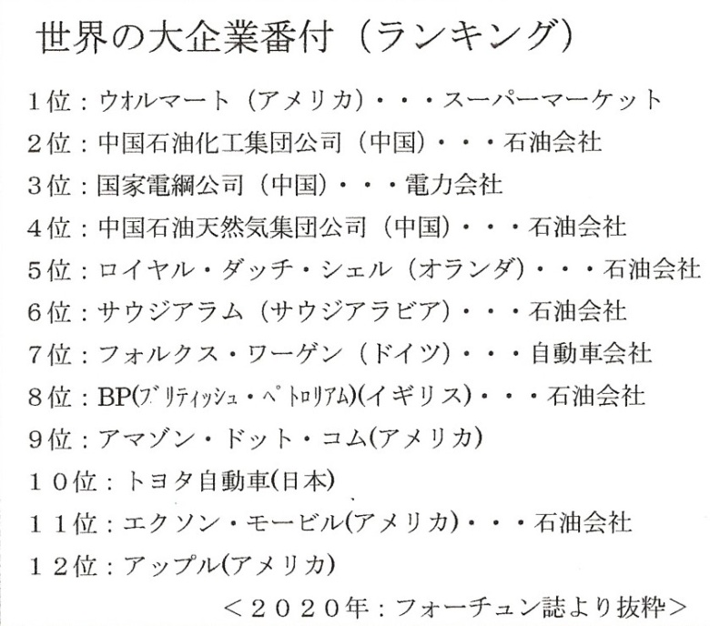
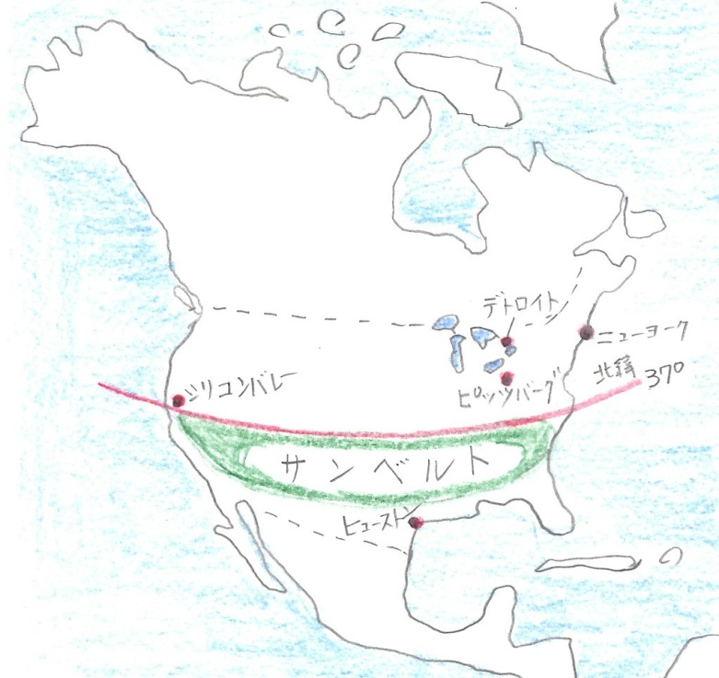
アメリカ合衆国が建国したのが１７７５年ですから、国ができて、まだ２５０年ほどしかたっていません。でも、アメリカにはたくさんの鉄鉱石や石炭や石油があったので、これらの資源を利用して世界一の工業国に成長したのです。右の地図を見てもらうと分かりますが、五大湖の近くのデトロイトでは自動車の製造業が急速に発展しました。またその南のピッツバーグでは鉄鋼業が発展したのです。しかし、２０世紀後半になると少しずつおとろえていきました。しかし、北緯３７度より南のサンベルトと呼ばれる地域で新しい産業が発達していきました。さらに現在では、コンピューターやインターネット関連のIT産業が発達しています。特にアメリカ西側のシリコンバレーという地域には、アップル、インテル、グーグル、フェイスブック、ヤフーなどのソフトフェア関連の会社がたくさんあります。また、このような大企業は、いろんな国で会社を経営しているので、そのような企業(会社)を多国籍企業（たこくせききぎょう）と言うのですよ。
次に、右の「世界の大企業番付」を見てください。これは世界で活躍している大企業の世界ランキングです。一位はアメリカのスーパーマーケットのウｵルマートという会社です。さすがはアメリカですね。しかし、２位から４位までは中国が入っています。かつて世界のトップを走っていたアメリカの石油会社や自動車会社は、５位以下になってしまいました。また、日本の最高は１０位のトヨタ自動車です。この他、アマゾンやアップルといった、コンピューター関連のIT産業が間もなくトップ１０に入ってきそうですね。
今日の勉強はどうでしたか。最近は若い人たちが、たくさん起業（きぎょう・・・新しい自分の会社をつくること）しています。あなたも将来の社長を夢見て、新しいアイデアをいかして起業してみてはどうですか。

お疲れ様。では、復習問題に進んでください。
復習問題
１．サンベルトと呼ばれる地域のことについて説明してください。

２．シリコンバレーについて簡単にまとめてください。

３．もしあなたが起業するなら、どんな会社をつくりたいか、あなたの考えをまとめてください。

解答
１．２０世紀後半になると、デトロイトの自動車産業などにかわって、北緯３７度より南のサンベルトと呼ばれる地域で新しい産業が発達してきました。この地域では現在、コンピューターやインターネット関連のIT産業が発達しています、

２．アメリカ西側のシリコンバレーという地域には、アップル、インテル、グーグル、フェイスブック、ヤフーなどのソフトフェア関連の会社がたくさんあります。

３．将来はどんな会社を経営しようかな、なんて考えるのも夢があっていいですね。でも、他の人と同じモノを作っていては、なかなか成功しないかもしれませんので、自分のアイデアをいかして考えをまとめてください。
＜もし私なら＞
水と空気だけで走る環境にやさしい、小型の自家用飛行機を制作して販売してみたいなあと思います。道路はもう車でいっぱいです。これからはコンピューターで操作できる、５人乗りくらいの小型飛行機の時代が来ると思います。そんな会社をつくってみたいと思います。

お疲れ様。ではまた次回のこころの窓で合いましょう。

